Федеральное государственное образовательное бюджетное
учреждение высшего образования

«ФИНАНСОВЫЙ УНИВЕРСИТЕТ ПРИ ПРАВИТЕЛЬСТВЕ
РОССИЙСКОЙ ФЕДЕРАЦИИ»
(Финансовый университет)

Институт развития профессиональных
компетенций и квалификаций

ИТОГОВАЯ РАБОТА

Название программы | «Аналитик данных»
Группа обучения | «AD│7│24.09.25│VNIIT»
Срок обучения | «с 24.09.2025 г. по 27.11.2025 г.»
«‎Мальсагова Карина Батыровна»
Номер/Название Датасета | «Факторы успеваемости учащихся»

Москва 2025 г.

Оглавление
1. Ссылки 3
2. Описание данных 4
3. ETL & Preprocessing 6
4. Exploratory Data Analysis (EDA) 8
5. Построение дашбордов в BI-платформе 14
6. ABC-XYZ и RFM-анализ 15
7. Машинное обучение 18
8. выводы 22

Ссылки
Исходные данные: https://drive.google.com/file/d/1woD_s0rstwFNjqb0C6zPEddPkvPse6Rf/view?usp=drive_link

Преобразованные данные:

Ipynb-файл:

Дашборд:

Описание данных
В кейсе содержатся данные о факторах успеваемости 6 607 учащихся.
Датасет состоит из 1 таблицы, включающей в себя 20 столбцов:
№ п/п | Наименование столбца | Перевод
 | Hours_Studied | Часы занятий
 | Attendance | Посещаемость
 | Parental_Involvement | Вовлеченность родителей
 | Access_to_Resources | Доступ к ресурсам
 | Extracurricular_Activities | Факультативы
 | Sleep_Hours | Часы сна
 | Previous_Scores | Предыдущий балл
 | Motivation_Level | Уровень мотивации
 | Internet_Access | Доступ к Интернету
 | Tutoring_Sessions | Занятия с репетитором
 | Family_Income | Доход семьи
 | Teacher_Quality | Квалификация учителя
 | School_Type | Тип школы
 | Peer_Influence | Влияние сверстников
 | Physical_Activity | Физическая активность
 | Learning_Disabilities | Трудности в обучении
 | Parental_Education_Level | Уровень образования родителей
 | Distance_from_Home | Удаленность от дома
 | Gender | Пол
 | Exam_Score | Экзаменационный балл

Цель: провести анализ данных кейса для изучения того, какие факторы успеваемости влияют на экзаменационные оценки.
Задачи:
- Провести загрузку, очистку, проверку на аномалии и преобразование данных для обеспечения их качества и пригодности для анализа.
- Исследовать данные с помощью дескриптивной статистики и визуализаций, чтобы понять распределения признаков, их взаимосвязи и выдвинуть первоначальные гипотезы.
- Создать интерактивный дашборд в Power BI/Tableau, который наглядно демонстрирует выявленные закономерности и инсайты.
- Провести сегментацию студентов с помощью ABC-XYZ и RFM-анализа.
- Построить и сравнить прогнозные модели для определения итогового балла, оценить важность признаков.
- Обобщить результаты всего анализа в виде логичного заключения.
Гипотезы исследования:
1. Посещаемость занятий является критически важным фактором успеваемости.
2. Социально-экономические факторы определяют академические результаты.
3. Предыдущая успеваемость надежно предсказывает будущие результаты.
4. Тип учебного заведения значительно влияет на результаты».

ETL & Preprocessing
На первом этапе работы над датасетом в среде Google Colab, данные были преобразованы из csv-файла в DataFrame, строки которого соответствуют студентам в количестве 6607 человек, а столбцы - их признакам, факторам успевамости и целевой переменной, в количестве 20 единиц. В ходе первичного осмотра данных выявлено, что в датасете есть пропущенные значения, в частности в факторах:
Квалификация учителя - 78 значений;
Уровень образования родителей - 90 значений;
Удаленность от дома - 67 значений.
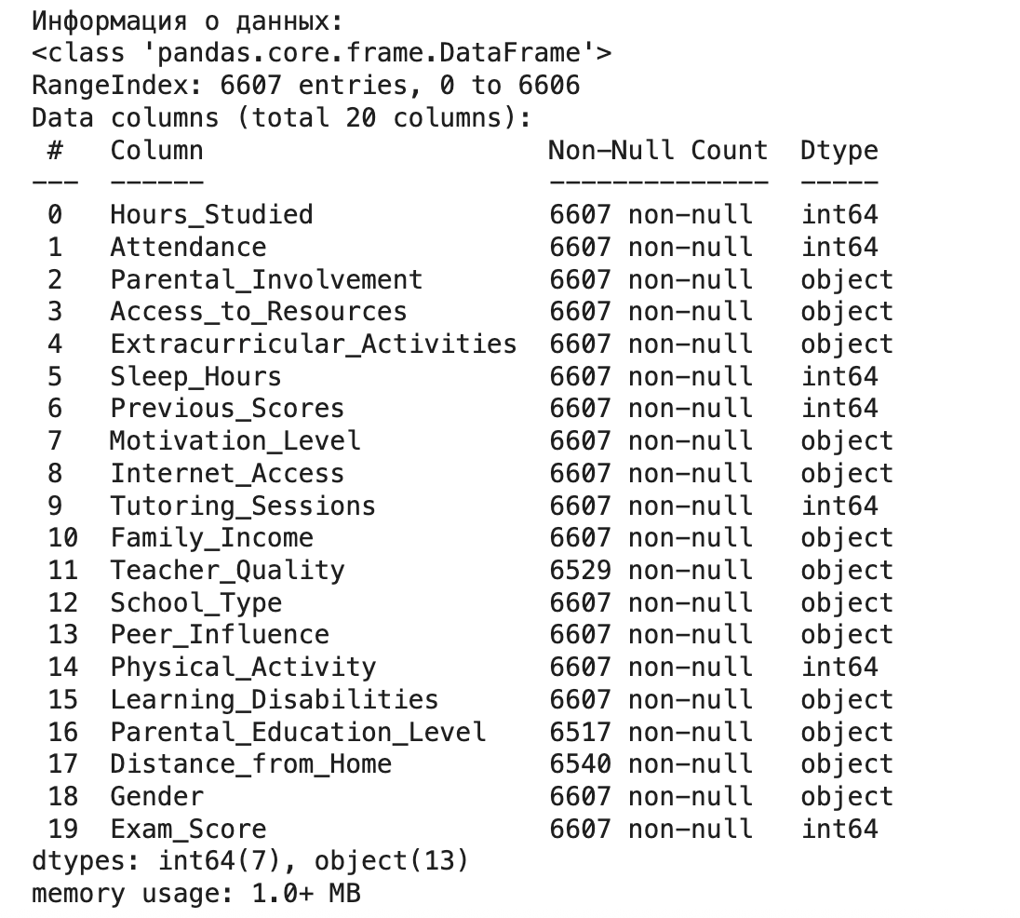
Дубликаты не выявлены.
При обработке пропущенных значений учитывалось, что все три фактора с пропусками - категориальные значения. Заполнение пропусков производилось с использованием моды. Заполнены пропуски:
в Teacher_Quality значением: Medium;
в Parental_Education_Level значением: High School;
в Distance_from_Home значением: Near.
Для улучшения качества анализа данных была произведена обработка выбросов. В двух признаках были выявлены аномальные значения, которые сильно отличаются от основной массы данных и могут искажать статистические показатели. В Hours_Studied обнаружены студенты, которые учатся слишком много или слишком мало часов. В Exam_Score выявлены экстремально высокие и низкие оценки. Для определения нормальных диапазонов значений был применены метод IQR.
В целях выявления скрытых закономерностей, которые не видны при анализе отдельных исходных признаков, и улучшить прогнозные способности моделей машинного обучения, были созданы новые признаки:
Study_Efficiency - показывает эффективность учебы (результат на час занятий), помогает выявить студентов, которые достигают высоких результатов при меньших временных затратах.
Attendance_Level - категоризирует посещаемость на уровни (Low/Medium/High), что упрощает анализ влияния регулярности занятий на успеваемость.
Engagement_Score - комплексный показатель вовлеченности, объединяющий время учебы, посещаемость и предыдущие результаты, позволяя оценить общую академическую активность студента.
Для подготовки данных к машинному обучению было произведено кодирование категориальных признаков. Для порядковых признаков применен метод Ordinal Encoding, преобразующий признаки с естественным порядком (Low/Medium/High, Negative/Neutral/Positive) в числа с сохранением ранжирования. Применено к: Parental_Involvement, Motivation_Level, Teacher_Quality, Peer_Influence. Номинальные признаки были закодированы бинарным методом One-Hot Encoding (бинарное кодирование). Применено к: Extracurricular_Activities, Internet_Access, School_Type, Learning_Disabilities, Gender, Attendance_Level.

Exploratory Data Analysis (EDA)
Рассмотрим распределение целевой переменной Exam_Score.
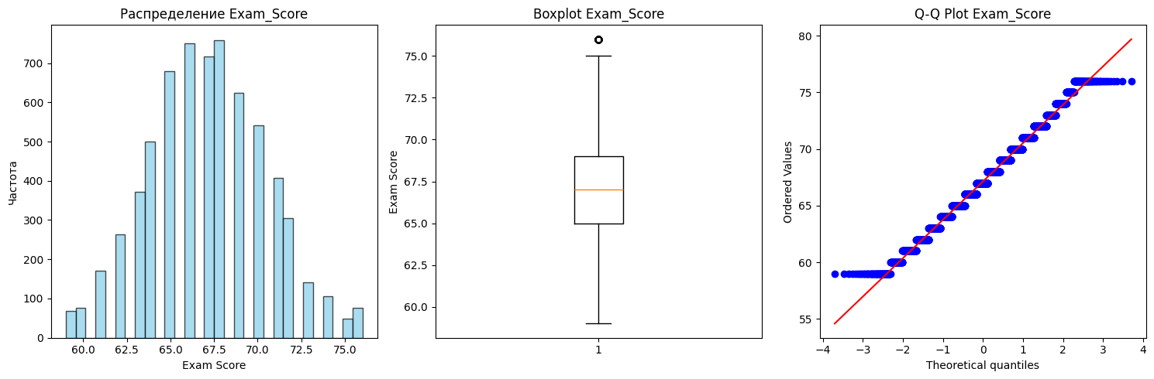
Гистограмма показывает, что большинство студентов получают оценки 60-75 баллов, распределение близко к нормальному с небольшим смещением вправо, идеально для дальнейшего статистического анализа и машинного обучения. На графике Boxplot видим, что есть студенты с экстремально высокими и низкими результатами. Q-Q Plot более наглядно отражает, что так как точки близки к диагональной линии, у данных имеется хорошее соответствие нормальному распределению.
Обратимся к матрице корреляций ключевых признаков.
Самая сильная прямая связь имеется между признаками Previous_Scores и Engagement_Score - 0.83. Студенты с высокой предыдущей успеваемостью демонстрируют максимальную вовлеченность.
Также сильная связь установлена между Exam_Score и Engagement_Score (0.62) и между Attendance и Exam_Score (0.66). Вовлеченность и регулярное посещение занятий напрямую влияет на экзаменационные результаты как факторы успеха.
Умеренная зависимость имеется между парами признаков:
Exam_Score и Hours_Studied (0.5) - увеличение учебных часов улучшает результаты, но эффект ограничен;
Attendance и Engagement_Score (0.48) - посещаемость - важная составляющая общей вовлеченности;
Previous_Scores и Study_Efficiency (0.44) - студенты с хорошей базой знаний учатся эффективнее.
Между признаками Study_Efficiency и Hours_Studied установлена сильная обратная зависимость (-0.78) - чем больше времени тратится на учебу, тем ниже эффективность обучения.

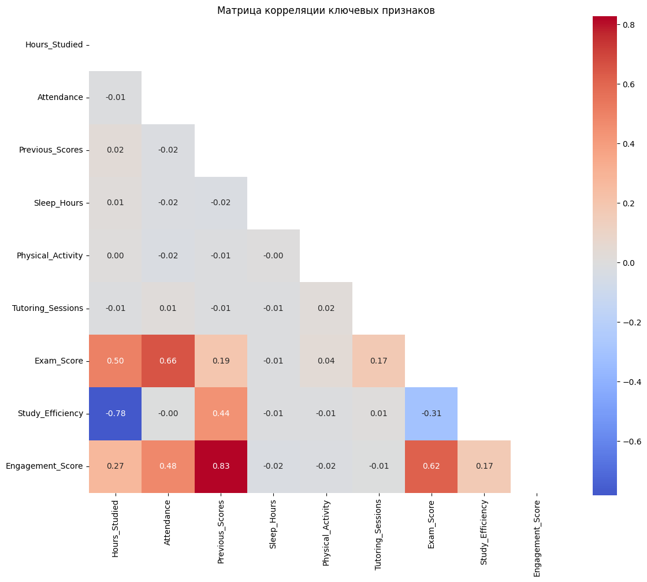

Рассмотрим парный анализ числовых признаков и целевой переменной Exam_Score с помощью диаграмм рассеивания.

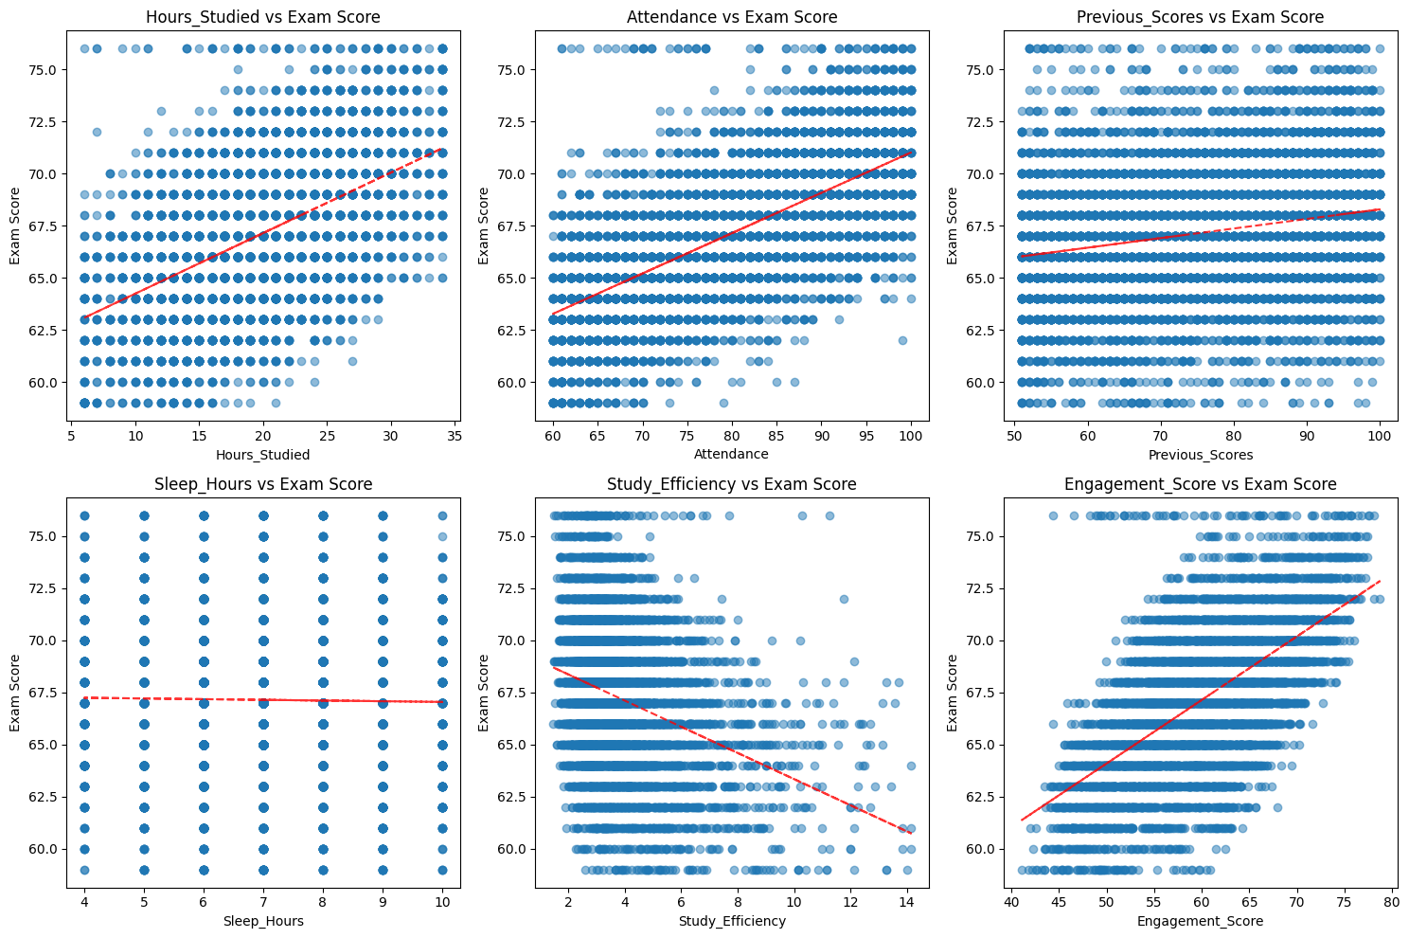
- Hours_Studied и Exam_Score
Между признаками прослеживается умеренно-положительная связь. Разброс данных значительный, что говорит о том, что студенты с одинаковым количеством часов показывают разные результаты. Увеличение учебных часов до 25-30 дает рост оценок, далее срабатывает эффект насыщения. Можно сделать вывод, что качество учебы важнее количества часов.
- Attendance и Exam_core
Прослеживается явная положительная связь с небольшим разбросом данных, между признаками четкая линейная зависимость. При посещаемости ниже 70% успеваемость падает — это критический порог.
- Previous_Scores и Exam_Score
График демонстрирует практически полное отсутствие связи и сильных разброс данных. Предыдущая успеваемость нельзя назвать надежным предиктором экзаменационных результатов.
- Sleep_Hours и Exam_Score
Количества сна не влияет на академические результаты. Разброс данных равномерный по всему диапазону, можно сделать вывод об отсутствии связи между признаками.
- Study_Efficiency и Exam_Score
Положительная линейная умеренная связь со средним разбросом. Эффективность учебы важнее количества часов
- Engagement_Score и Exam_Score
Сильная положительная линейная связь - вовлеченность сильно влияет на результат. На графике четко видно небольшой разброс данных и хорошую корреляцию.
Рассмотрим детальный анализ по некоторым предположительном значимым категориальным признакам по уровню влияние на целевую переменную.
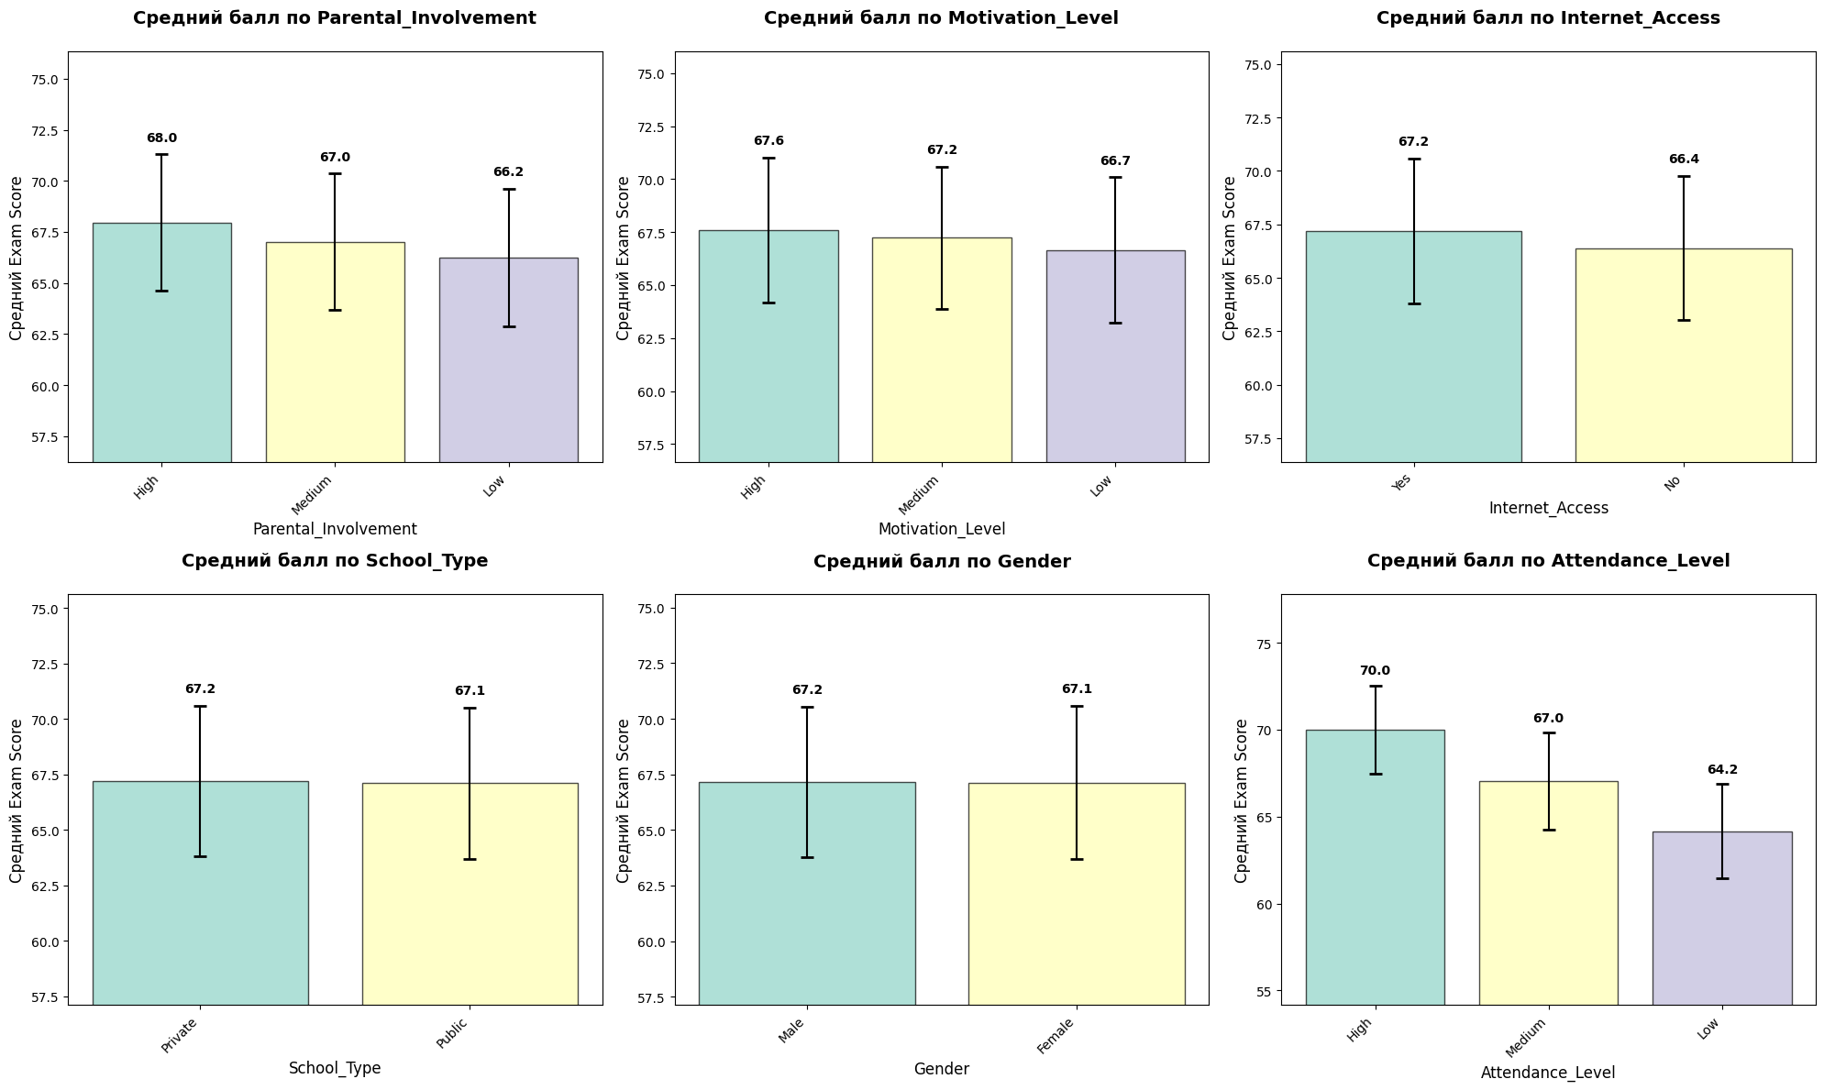
Parental_Involvement (Вовлеченность родителей). Незначительное влияние, прослеживается иерархия от High к Low. Можно сделать вывод о том, что активное участие родителей повышает успеваемость на несколько баллов.
Motivation_Level (Уровень мотивации). Слабое влияние, практически отсутствует линейная зависимость. Мотивация - не ключевой фактор успеваемости.
Internet_Access (Доступ к интернету). Незначительное влияние, доступ к интернету дает преимущество в несколько баллов.
School_Type (Тип школы). Отсутствует влияние. Тип школы никак не влияет на успеваемость.
Gender (Пол). Отсутствует влияние. Гендерные различия практически незначимы.
Attendance_Level (Уровень посещаемости). Очень сильное влияние, прослеживается четкая градация. Регулярное посещение повышает успеваемость на ~8 баллов.
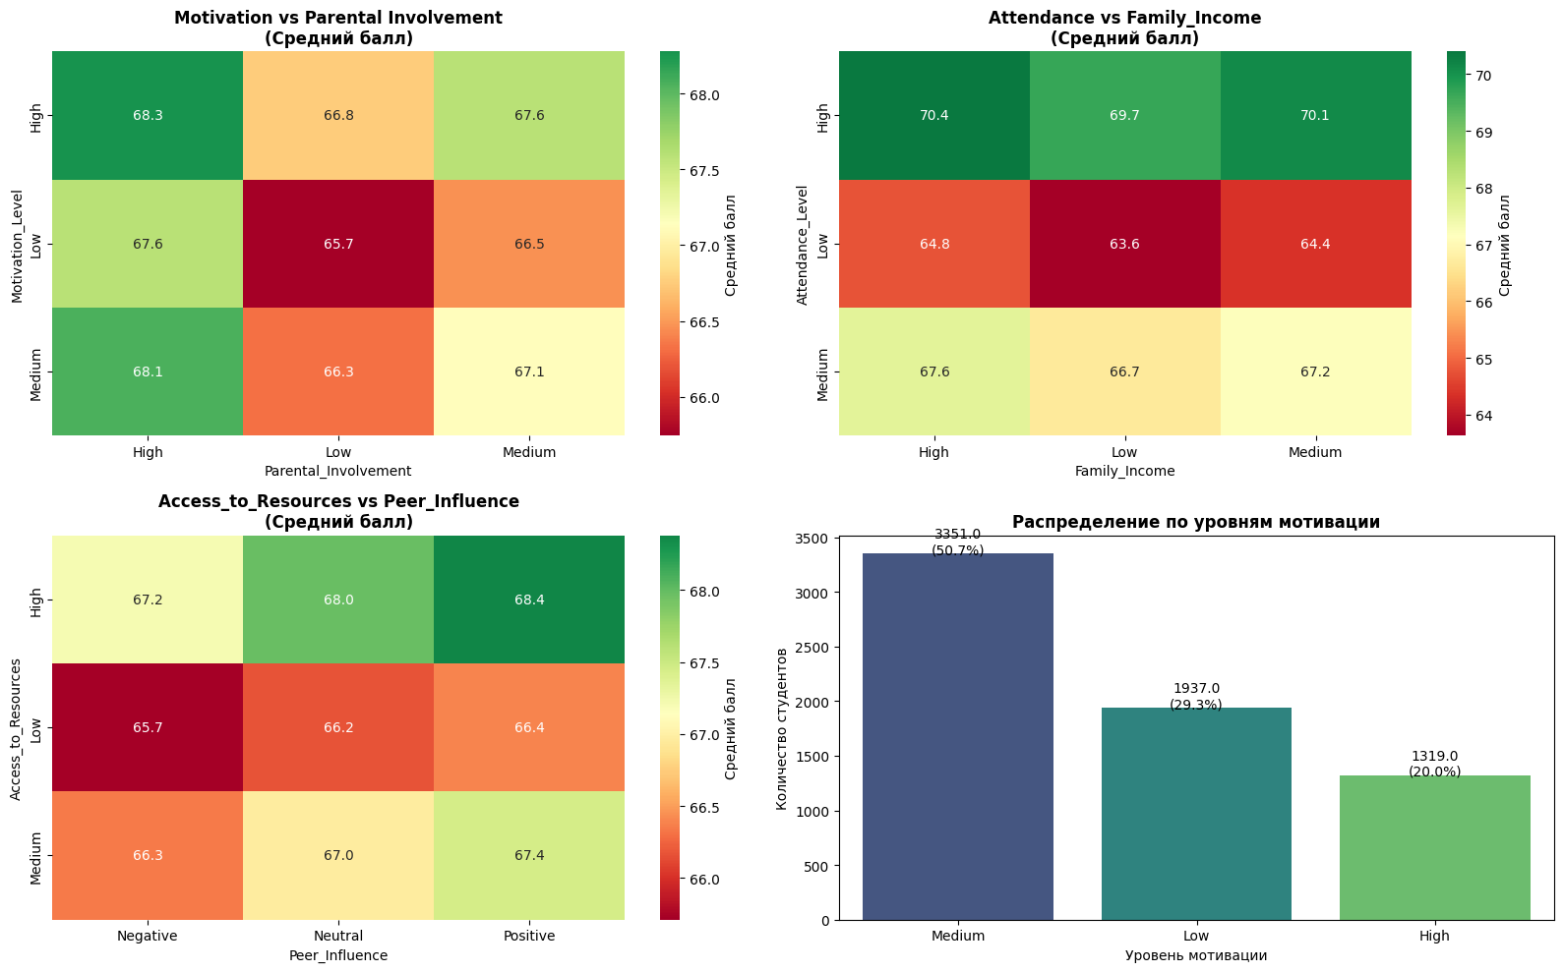
По представленным выше графикам взаимодействия признаков можно сделать следующие выводы:
Приоритетные направления:
Комбинация "Мотивация + Родители": наибольший потенциал роста (до 29 баллов).
Посещаемость: критически важна для студентов из семей с низким доходом.
Ресурсная поддержка: особенно для студентов в негативном окружении.
Группы риска:
Низкая мотивация + Низкая вовлеченность родителей (60.0 баллов).
Низкая посещаемость + Низкий доход (61.3 балла).
Ограниченные ресурсы + Негативное окружение (63.3 балла).
Оптимальные комбинации для успеха:
Высокая мотивация + Высокая вовлеченность родителей.
Высокая посещаемость (независимо от дохода).
Доступ к ресурсам + Позитивное окружение.
Ресурсное планирование: 30% студентов с низкой мотивацией - целевая группа для стимулирования успеваемости.

Статистический анализ с применением теста Kruskal-Wallis выявил четкую иерархию факторов, влияющих на успеваемость студентов.
Самым значимым фактором, как и было установлено ранее, является посещаемость занятий - разница между студентами с высоким и низким уровнем посещаемости составляет почти 6 баллов, что делает этот фактор критически важным.
Значимое, но менее выраженное влияние оказывают доступ к образовательным ресурсам, вовлеченность родителей и уровень их образования - разница между крайними группами здесь составляет 1,5-1,8 балла.
Также заметную роль играют социальное окружение, качество преподавания и мотивация студентов.
При этом такие факторы, как тип школы и пол студента, не показали статистически значимого влияния на результаты экзаменов.

Построение дашбордов в BI-платформе

ABC-XYZ и RFM-анализ
Результаты ABC-анализа показывают выраженную концентрацию успеваемости: сегмент A, составляющий основную массу студентов (5188 человек), демонстрирует стабильно высокие результаты.
Сегмент B (1052 студента) представляет собой группу со средними показателями, в то время как сегмент C (367 студентов) является проблемной зоной, требующей особого внимания и целевой поддержки для улучшения академических результатов.
Результаты XYZ-анализа показывают достаточно сбалансированное распределение студентов по стабильности их успеваемости.
Наибольшую группу составляют студенты сегмента X (2537 человек), которые демонстрируют стабильные и предсказуемые результаты.
Значительная доля студентов относится к сегменту Z (2081 человек) с высокой нестабильностью успеваемости.
Группа Y (1989 студентов) занимает промежуточное положение с умеренной изменчивостью показателей.
RFM-анализ выявил четкую сегментацию студентов по академическому поведению.
Наибольшую группу составляют студенты сегмента "Need Attention" (2914 человек), требующие особого внимания и поддержки из-за низкой вовлеченности или слабых результатов.
Второй по величине является группа "Champions" (2536 студентов) - это наиболее успешные и мотивированные учащиеся, которые демонстрируют стабильно высокие результаты.
Значительно меньшие, но важные группы "Hard Workers" (685 человек) и "Potential Stars" (472 студента) представляют собой перспективных студентов, которые либо усердно работают над улучшением результатов, либо обладают высоким потенциалом, но нуждаются в правильном направлении.
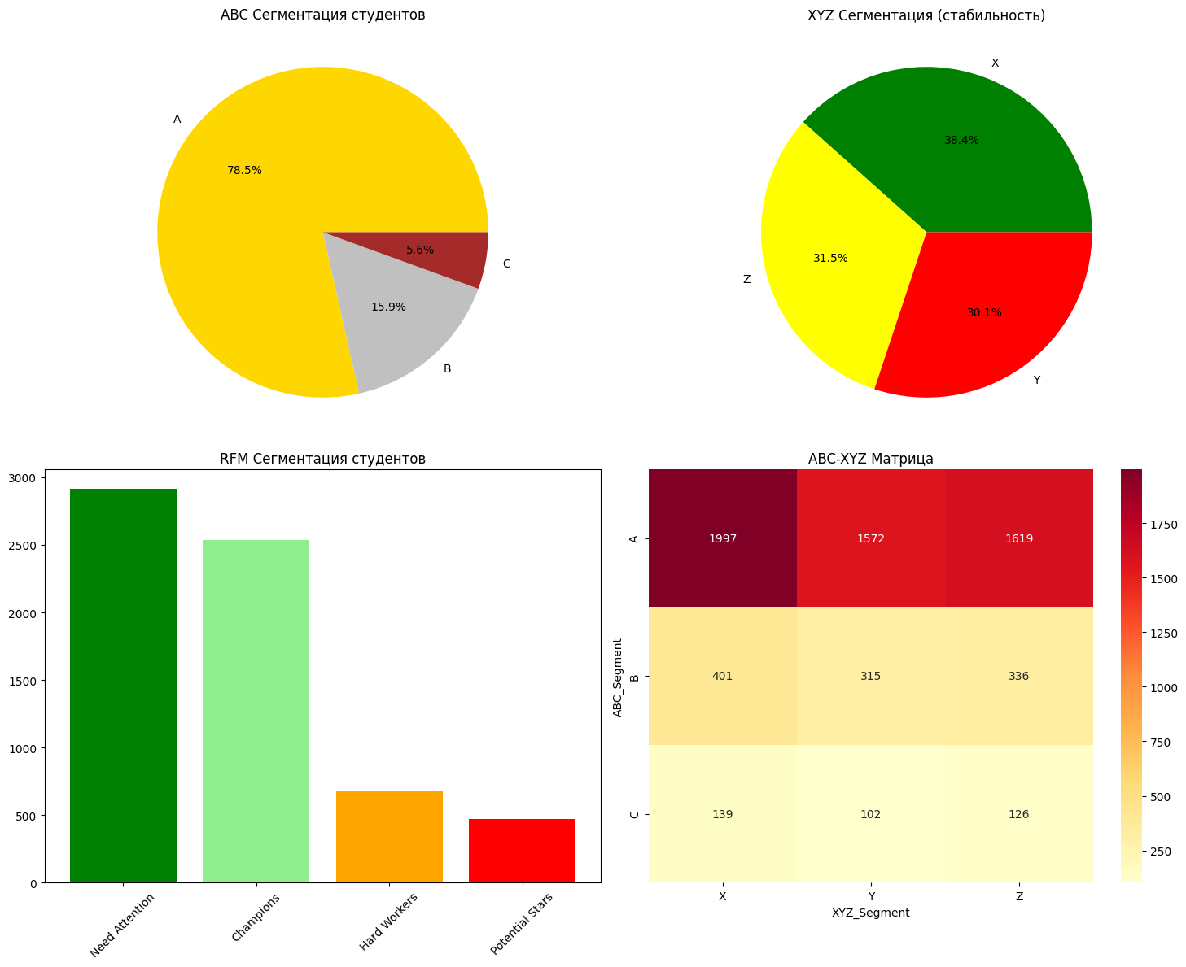

ABC-XYZ матрица демонстрирует четкую структуру распределения студентов по успеваемости и стабильности результатов. Наиболее многочисленными являются сегменты AX (1997 студентов) и AY (1572 студентов), представляющие учащихся с высокой успеваемостью и разной степенью стабильности. Вместе они формируют надежную академическую базу учреждения. При этом выделяется значительная группа BX (401 студент) — стабильных середняков с предсказуемыми результатами.
Критическими зонами внимания выступают все Z-сегменты, особенно проблемная группа CZ (126 студента), сочетающая низкую успеваемость с высокой нестабильностью. Серьезного контроля требуют также сегменты AZ (1619 студентов) и BZ (336 студентов), где нестабильность результатов наблюдается даже у успевающих учащихся. Это указывает на необходимость дифференцированного подхода: для Z-сегментов важен регулярный мониторинг и оперативная поддержка, в то время как стабильные сегменты A и B могут служить опорой для образовательного процесса.

Машинное обучение
Для осуществления машинного обучения проведена подготовка данных. На данном этапе осуществлены следующие преобразования:
исходные категориальные признаки (текстовые значения) успешно преобразованы в числовой формат;
данные разделены на обучающую (80%) и тестовую (20%) выборки для корректной оценки моделей;
все признаки масштабированы, что обеспечит стабильную работу алгоритмов и сравнимые веса признаков в будущих моделях.
Следующим этапом тестируются три принципиально разных подхода к машинному обучению: линейная регрессия, случайный лес и градиентный бустинг.
Для каждой модели рассчитаны ключевые показатели качества:
MAE (средняя абсолютная ошибка) - интерпретируемость в баллах.
RMSE (среднеквадратичная ошибка) - чувствительность к выбросам.
R² (коэффициент детерминации) - объясненная дисперсия.
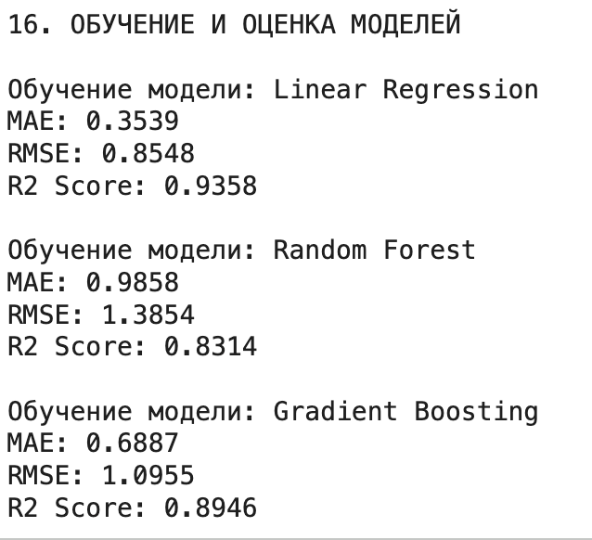
Основная задача модели — по данным о студенте (его привычках, окружении, успеваемости) спрогнозировать итоговый балл за экзамен.
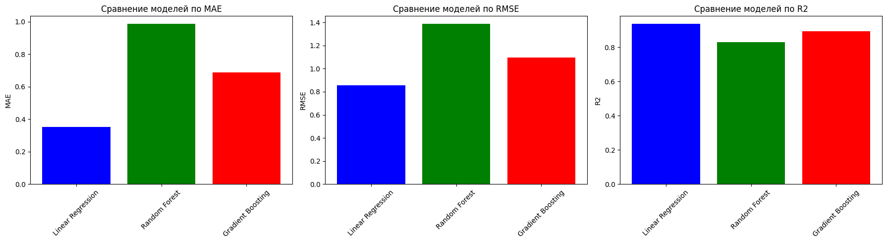

Проведенное сравнение трех моделей машинного обучения выявило явного лидера - линейную регрессию, которая продемонстрировала превосходную точность прогнозирования экзаменационных баллов. Модель объясняет 93,6% дисперсии результатов, что свидетельствует о ее высокой предсказательной силе. Средняя ошибка прогноза составляет всего 0,35 балла, что делает модель пригодной для практического применения. Успех линейной регрессии указывает на преимущественно линейный характер взаимосвязей между признаками и целевой переменной в данных.
Градиентный бустинг показал достойные, но значительно более скромные результаты с коэффициентом детерминации 89,5%.
Случайный лес занял последнее место, вероятно, из-за переобучения или неоптимальных параметров.
Таким образом, линейная регрессия рекомендована как оптимальное решение, сочетающее высокую точность с прозрачностью интерпретации результатов.
Анализ важности признаков проведен с применением двух моделей: SHAP и встроенных "важностей" признаков. Модели показали, что успехи студентов в учебе зависят от трех основных факторов. Самым важным оказалось регулярное посещение занятий - те, кто ходит на пары постоянно, учатся значительно лучше. Почти так же важно количество времени, выделяемое на самостоятельную подготовку, и общая вовлеченность в учебный процесс.
Интересно, что отсутствие доступа к учебным материалам и недостаточная поддержка со стороны родителей влияют на оценки сильнее, чем многие другие факторы. Положительная атмосфера в студенческом коллективе тоже играет большую роль - когда вокруг учатся мотивированные ребята, это помогает добиваться лучших результатов. При этом семейный доход оказался на последнем месте среди важных факторов.

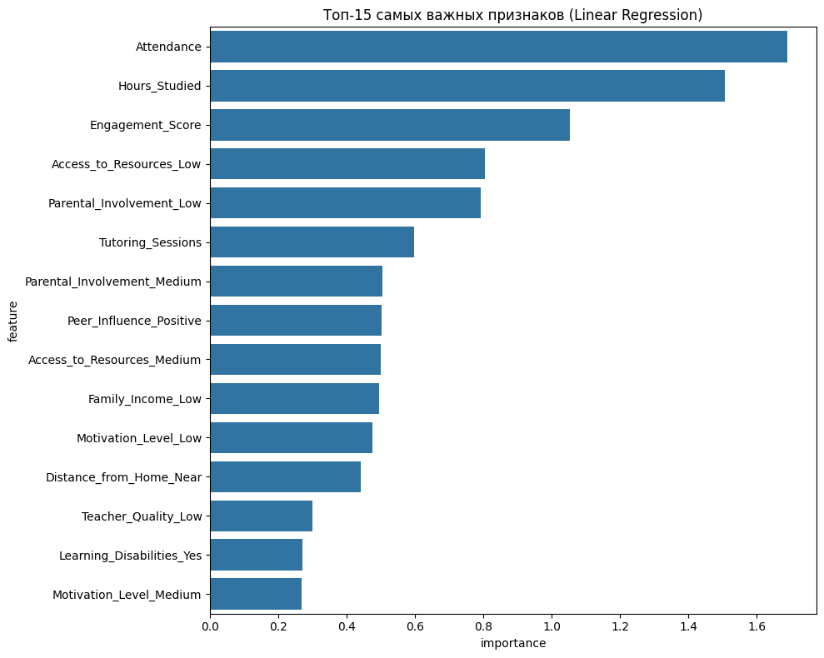
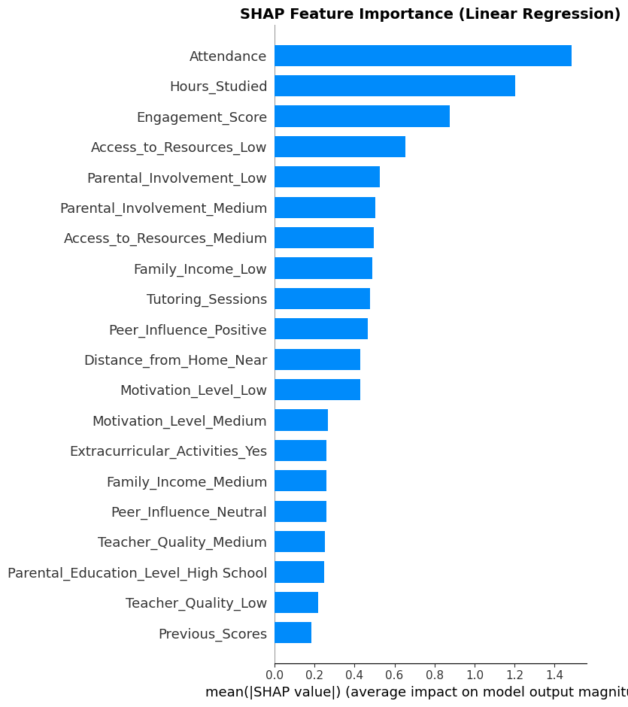
Эти выводы подсказывают, что для улучшения успеваемости в первую очередь нужно работать с посещаемостью и создавать условия для регулярных занятий. Поддержка требуется тем, у кого нет доступа к учебникам или компьютерам, а также студентам, не получающим помощи от семьи. Создание дружеской атмосферы в группах - еще один эффективный способ помочь всем студентам учиться лучше.

выводы
Проверка гипотез:
Проведенное исследование факторов успеваемости учащихся позволило выявить ключевые закономерности и проверить первоначальные гипотезы.
Гипотеза 1: «Посещаемость занятий является критически важным фактором успеваемости» - подтвердитесь.
Анализ показал, что посещаемость является самым значимым предиктором с наибольшим весом в моделях машинного обучения. Разница между студентами с высокой и низкой посещаемостью составляет почти 6 баллов.
Гипотеза 2: «Социально-экономические факторы определяют академические результаты» - частично подтвердилась.
Доход семьи и доступ к ресурсам действительно влияют на успеваемость, однако поведенческие факторы (посещаемость, время на учебу) оказались значительно важнее.
Гипотеза 3: «Предыдущая успеваемость надежно предсказывает будущие результаты» - опровергнута
Previous_Scores не вошел в топ-10 наиболее важных признаков, демонстрируя слабую корреляцию с экзаменационными баллами.
Гипотеза 4: «Тип учебного заведения значительно влияет на результаты» - опровергнута.
Статистический анализ не выявил значимых различий между частными и государственными школами.
Ключевые выводы:
Поведенческие факторы превалируют над социально-экономическими. Регулярность занятий, время подготовки и вовлеченность оказывают большее влияние, чем материальные условия.

Эффективность обучения важнее его продолжительности. Студенты с высокими показателями Study_Efficiency достигают лучших результатов при меньших временных затратах.
Социальное окружение играет важную роль. Позитивное влияние сверстников и поддержка родителей значительно повышают шансы на академический успех.
Линейная регрессия показала наилучшие результаты (R² = 0.936), что свидетельствует о преимущественно линейном характере зависимостей в данных.
Рекомендации для образовательной практики:
- внедрить систему мониторинга посещаемости как основной инструмент повышения успеваемости;
- разработать программы развития учебной эффективности, а не просто увеличения часов занятий;
- создать механизмы поддержки для студентов с ограниченным доступом к ресурсам;
- организовать менторские программы для усиления позитивного влияния в студенческой среде;
- использовать прогнозную модель для раннего выявления студентов группы риска.
Проведенный анализ демонстрирует, что управляемыми факторами успеваемости являются в первую очередь поведенческие паттерны, а не исходные условия студентов, что открывает возможности для целенаправленного вмешательства и улучшения образовательных результатов.

